Ambiente de Simulação para Sistemas de Comunicação de Imagem

Pedro Fernandes
Av. Rovisco Pais,1096 Lisboa Cdx, PORTUGAL
0933 3264349
paof@esoterica.pt

Fernando Pereira
Av. Rovisco Pais,1096 Lisboa Cdx, PORTUGAL
+351 1 8418472
fp@lx.it.pt

1. Sumário
Este artigo descreve uma ferramenta de simulação e estudo das tecnologias de codificação mais importantes, desenvolvidas na área da comunicação de imagem.
Palavras-chave: Ensino, Telecópia, DCT, JPEG, H.261/3, MPEG.

2. Introdução
A evolução dos sistemas electrónicos a que temos vindo a assistir nos últimos anos, nomeadamente com a explosão da tecnologia digital, coloca hoje à nossa disposição capacidades de processamento que há poucos anos poderíamos apenas imaginar.
O vídeo digital tem sido uma área onde têm surgido tecnologias cada vez mais eficientes, suportadas pela capacidade real de desenvolvimento de equipamentos para utilização nas mais variadas áreas. A normalização permite o aparecimento de equipamento compatível, assegurando ao consumidor que poderá utilizar determinada tecnologia sem problemas de interoperabilidade mas, simultaneamente, dando a hipótese de selecção entre equipamento de melhor e pior qualidade.
O projecto, aqui descrito, surgiu com o intuito de criar uma ferramenta de simulação e estudo das tecnologias de codificação mais importantes, desenvolvidas na área da comunicação de imagem. O objectivo principal é dar uma ideia mais profunda do desempenho dos sistemas, nomeadamente permitindo a visualização das imagens e de estatísticas associadas à codificação e descodificação. O facto de serem implementadas tecnologias que são a base de diversos tipos de equipamento ao nosso dispor, apresenta-se como uma enorme vantagem em termos de formação técnica. O utilizador pode interagir com um sistema completo que embora simulado, espelha uma aplicação real com as vantagens de conter ferramentas de análise integradas.
Dada a natureza e objectivos do projecto foi criada uma aplicação em ambiente Windows que reúne, de forma compacta, os sistemas FAX (telecópia), JPEG (fotografia digital), H.261 (videotelefonia), MPEG-1 (vídeo digital) e H.263 (videotelefonia a baixo débito) de forma a permitir também uma aproximação gradual e com algum significado cronológico. Considerou-se também importante a inclusão de um ambiente exclusivamente dedicado à DCT, dada a enorme importância desta ferramenta nos sistemas referidos.
A aplicação foi desenvolvida em língua Inglesa para possibilitar o intercâmbio com outros grupos universitários, o que aliás tem já vindo a acontecer.

3. Ambiente de Simulação
O desenvolvimento de todo o ambiente de simulação apresentado neste artigo [1], teve como grande preocupação a necessidade de criar uma interface (Figura 1) simples e intuitiva de forma a que o utilizador possa focar a sua atenção nos sistemas estudados e não na aprendizagem da utilização da aplicação. Deste modo, a aplicação foi implementada como um conjunto de ambientes correspondentes a cada um dos sistemas de comunicação de imagem. Os diversos ambientes são idênticos no tipo de interface que apresentam e também nas funcionalidades. Assim, o utilizador que trabalhe com qualquer um dos simuladores ficará apto a trabalhar com todos. Existe uma excepção que é o ambiente de estudo da DCT que, pela sua natureza, sai necessariamente do tipo de interface referido.
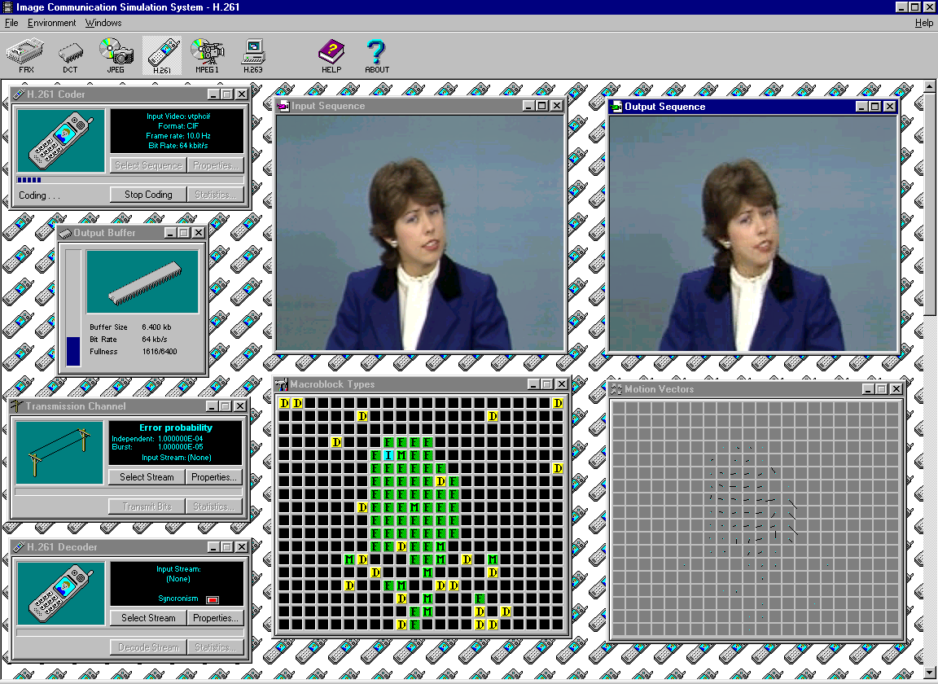

Figura 1 - Ambiente de simulação
Cada um dos sistemas considerado permite ao utilizador configurar os módulos básicos do respectivo sistema de comunicação:
- Codificador
- Canal de transmissão
- Descodificador
Cada módulo do sistema tem associada uma janela que permite configurar o dispositivo correspondente, actuar esse dispositivo e obter dados estatísticos.

3.1. Codificador
O módulo de codificação permite a selecção dos dados a codificar, configurar o processo de codificação e especificar os dados de saída desejados. A interface típica, adoptada para o codificador (ver Figura 2) mostra sempre, na parte superior direita da janela, as principais opções correntemente escolhidas.
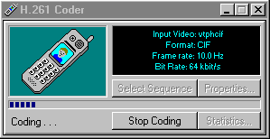

Figura 2 – Janela para o codificador
De forma a simplificar a utilização, todos os ficheiros de saída (imagens e fluxos binários) têm um nome que permite imediatamente identificar os parâmetros de codificação, mais relevantes, utilizados. Deste modo, o utilizador fica liberto do processo de gestão de ficheiros e da tarefa de escolher nomes adequados - é importante observar que este tipo de automatismo é muito importante já que tipicamente serão efectuadas muitas experiências e re-utilizados muitos ficheiros. É fundamental que as condições de simulação mais relevantes sejam registadas para estudos posteriores.

3.2. Canal de transmissão
O módulo correspondente ao canal (Figura 3) visa simular um meio de transmissão, com erros, de forma a possibilitar a observação dos efeitos típicos da corrupção dos fluxos binários gerados pelos diversos codificadores.
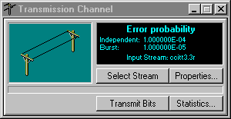

Figura 3 – Janela para o canal de transmissão
O canal criado é utilizado em todos os ambientes de simulação e permite introduzir erros segundo dois tipos de distribuição estatística (Figura 4) - erros uniformes e erros de rajada. Estes dois tipos de distribuição podem ser utilizados de forma independente ou combinada: concretamente, o canal pode ser configurado para que ocorram apenas erros com distribuição uniforme, apenas erros de rajada ou ambos os tipos de erros, segundo parâmetros escolhidos.
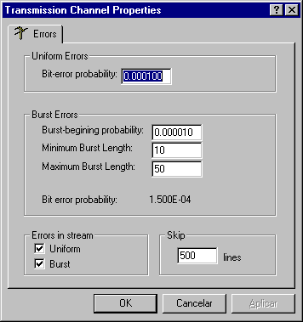

Figura 4 - Propriedades do canal

3.2.1.Erros Uniformes
Este tipo de erro afecta apenas um bit com uma dada probabilidade, independentemente do facto de os bits vizinhos serem ou não corrompidos.

3.2.2.Erros de Rajada
Este tipo de erro afecta um conjunto de bits vizinhos com uma dada probabilidade (pb). O número de bits afectados pela rajada é distribuído uniformemente entre um limite inferior (B_{min}) e superior (B_{máx}). Os erros uniformes no sentido mencionado acima só ocorrem, no caso de estarem activados, em bits que não sejam incluídos dentro do intervalo passível de ser corrompido por erros de rajada. Dentro deste intervalo, cada bit tem uma probabilidade de 50% de ser corrompido.

3.3.3.Estatísticas
Após a introdução dos erros, são disponibilizados dados estatísticos relativos ao processo de introdução de erros (Figura 5).
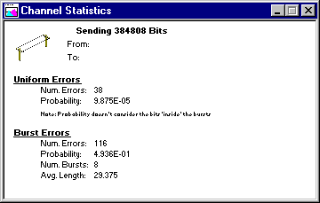
Figura 5 - Estatísticas do canal
Para os erros uniformes, são contabilizados o número de bits afectados e a probabilidade real observada. Para os erros de rajada, são adicionados aos dados referidos, informação relativa ao número de rajadas ocorridas e respectiva probabilidade.

3.3. Descodificador
O módulo de descodificação (Figura 6) permite a descodificação do fluxo binário recebido. O sistema está preparado para a possível ocorrência de erros de transmissão e consequente necessidade de minimizar o impacto subjectivo dos erros. O utilizador pode escolher quais as técnicas que deseja utilizar dentro das que são disponibilizadas para cada sistema.
Figura 6 – Janela para o descodificador
Frequentemente a detecção de um erro só é efectuada alguns bits após a ocorrência de facto desse erro. Deste modo podem existir zonas de uma imagem que embora tenham sido descodificadas sem a detecção de erros, estão, do ponto de vista da informação codificada, incorrectas. De forma a reduzir o impacto destes erros na qualidade da imagem descodificada é possível realizar algum tipo de pós-processamento.

4. Telecópia (Grupos 3 e 4)
O ambiente de simulação de telecópia desenvolvido permite visualizar as imagens digitais originais e (des)codificadas, bem como diversas estatísticas relativas aos processos de codificação e descodificação (Figura 7). A codificação é feita usando os métodos definidos para os facsimile de grupo 3 e grupo 4, definidos nas normas ITU-T T.4 [2] e T.5 [3].
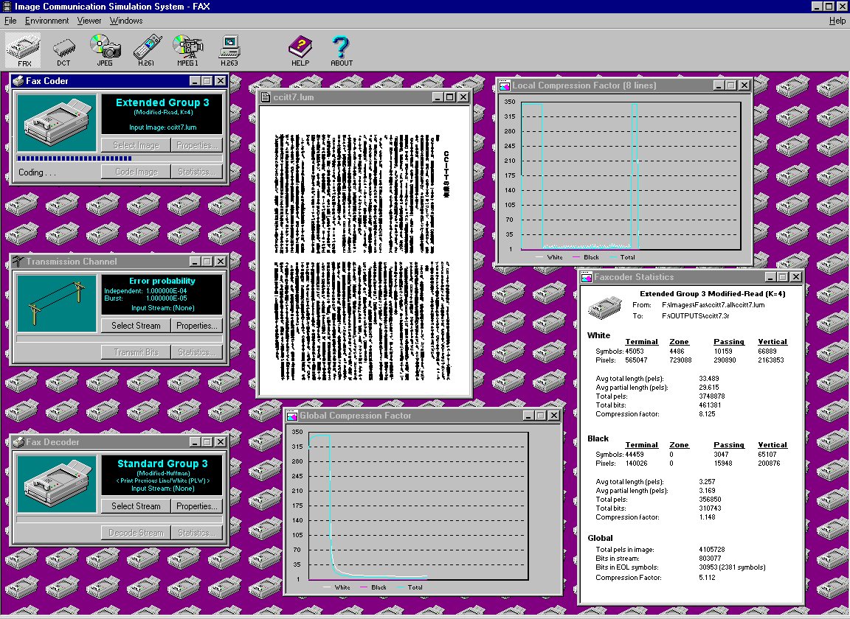
Figura 7 - Codificador de facsimile
Tal como referido anteriormente, o utilizador tem à sua disposição um ambiente em que os diversos módulos do sistema de comunicação são representados por janelas que permitem utilizar e configurar os diversos dispositivos.
O codificador permite seleccionar qual a técnica de codificação a utilizar. Dentro dos telecopiadores do Grupo 3 é possível utilizar o Método de Huffman Modificado e os métodos de extensão com codificação bidimensional.
No caso de se optar pelo Grupo 4, o método é sempre o Método de Read Modificado-Modificado. Sempre que se opte pela codificação bidimensional é possível configurar o intervalo de ressincronismo em termos de número de linhas (K).

Cancelamento de Erros
O sistema de telecópia é robusto a erros no sentido de que permite a recuperação de sincronimo no caso de o fluxo binário ter sido corrompido. O descodificador testa a integridade do fluxo binário confirmando que não existem erros de sintaxe — por exemplo um código VLC (Variable-Length-Code) [4] desconhecido - ou de semântica - por exemplo quando o número de pels descodificados excede o comprimento de uma linha. Sempre que é detectada uma incoerência, procede-se à correcção do erro segundo o método seleccionado e efectua-se a recuperação de sincronismo (se necessário).
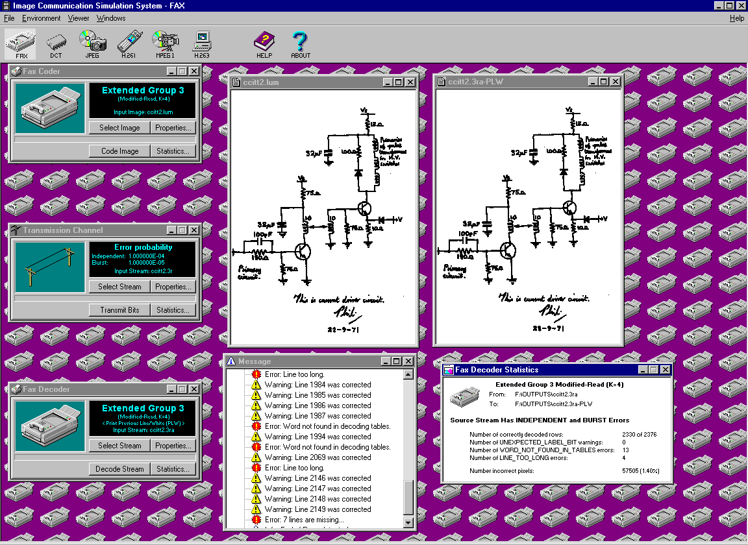
Figura 8 - Descodificador de telecópia
No intervalo entre a detecção de um erro e a recuperação de sincronismo, existem dados que não se podem descodificar. De forma a melhorar a qualidade da imagem descodificada é possível efectuar um processamento que, não estando normalizado, pode recorrer a diversas técnicas. Deve-se notar que este bloco do receptor é uma zona de competição já que a qualidade da imagem obtida depende fortemente da “inteligência” do pós-processamento utilizado. Devido à natureza do sistema de telecópia, as técnicas de minimização do efeito dos erros devem utilizar os dados que foram assumidos como correctamente descodificados.

5. Transformada DCT
Este módulo da aplicação pretende dar uma visão mais aprofundada da DCT (Discrete Cosine Transform), uma vez que esta é a transformada utilizada nas principais normas internacionais de codificação de imagem - JPEG, H.261, MPEG-1, MPEG-2, H.263, MPEG-4.
Assim podem ser observadas as diversas etapas de codificação aplicando a DCT a um bloco de 8x8 pels, tal como é feito nos sistemas referidos. O utilizador pode editar os pels dentro do bloco a transformar ou então “navegar” por um conjunto de etapas interessantes, pré-definidas.
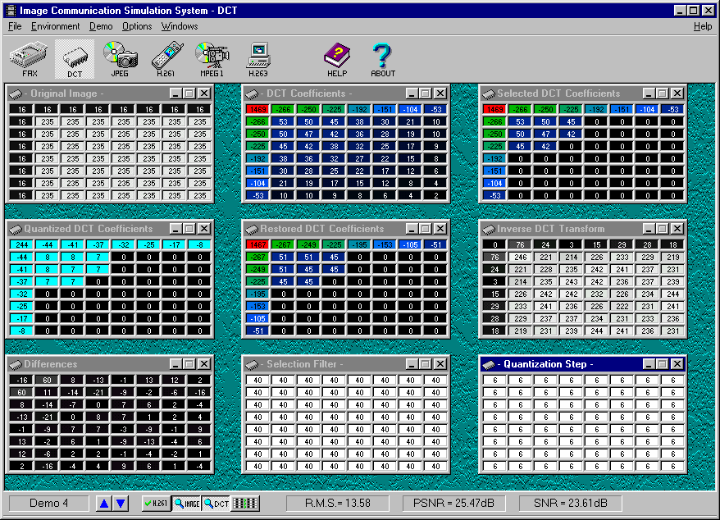

Figura 9 - Ambiente DCT
O ambiente de simulação (Figura 9) permite observar todos os passos envolvidos na codificação utilizando a transformada (Figura 10), excepto a codificação entrópica já que este passo não introduz quaisquer perdas.

Figura 10 - Codificação por transformada
É permitido ao utilizador experimentar os vários blocos envolvidos, editando todos os parâmetros envolvidos. Sempre que sejam alterados quaisquer parâmetros, as consequências fazem-se sentir de imediato nas várias matrizes envolvidas. Para uma maior eficiência na utilização desta ferramenta, foram pré-definidas algumas situações yipo - quer em termos de imagem original, quer em termos de coeficientes DCT - que exemplificam alguns casos particularmente interessantes.
O utilizador pode “navegar” pelas situações referidas e, após ganhar sensibilidade aos efeitos dos diversos parâmetros, fazer as experiências que achar interessantes.
O sistema permite medir, de forma objectiva, as perdas introduzidas pela codificação. Como as medidas objectivas de qualidade nem sempre permitem tirar conclusões em relação à qualidade subjectiva obtida [5], o utilizador é levado a apreciar o valor da análise subjectiva das imagens. As medidas de qualidade objectiva disponíveis são:
- Erro quadrático médio (RMS)
- Relação sinal-ruído de pico (PSNR)
- Relação sinal-ruído (SNR)

6. Fotografia digital (JPEG)
O ambiente de simulação de fotografia digital permite explorar os três módulos principais do sistema de comunicação de fotografia digital - codificador, canal e descodificador (Figura 11). De certo modo, é uma extensão ao ambiente de estudo da DCT e pretende dar uma ideia da qualidade e factores de compressão, que é possível obter na codificação de imagens digitais. A codificação é feita segundo a norma conjunta ITU-T/ISO, conhecida por JPEG [6,7,8,9].
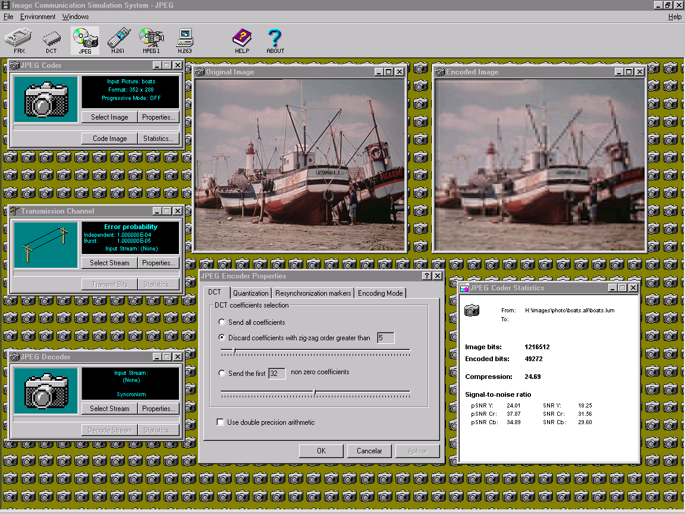

Figura 11 - Ambiente JPEG
O simulador permite a exploração do compromisso compressão/qualidade através dos parâmetros escolhidos no codificador, como o passo de quantificação ou a selecção de coeficientes DCT. Em termos de erros, segue a linha do sistema de telecópia permitindo utilizar o canal para corromper os fluxos binários gerados pelo codificador. É também possível observar o impacto dos erros nos dados descodificados e testar o desempenho do filtro de pós-processamento no melhoramento da qualidade das imagens descodificadas. Os resultados objectivos referentes à codificação podem ser observados pelo utilizador através da janela de estatísticas onde é fornecida informação sobre a relação sinal/ruído média e de pico para as diferentes componentes bem como o factor de compressão. O factor de compressão é o coeficiente entre o número de bits utilizados na imagem original e o número de bits gastos no fluxo binário codificado (incluindo cabeçalhos e marcas de sincronismo).
No processo de descodificação é possível obter a imagem a partir do fluxo binário. No caso de ter sido utilizado o canal para corromper os dados, pode-se verificar o impacto negativo destes na qualidade subjectiva das imagens descodificadas. No caso de se utilizar a codificação progressiva pode-se observar o enriquecimento da imagem passo a passo. É ainda possível analisar o efeito do filtro passa-baixo na diminuição do impacto subjectivo do efeito de bloco. Durante a descodificação do fluxo binário, são enviadas para o ambiente gráfico mensagens reportando os erros encontrados.

6. Video digital (H.261, H.263, MPEG-1)
O sistema de simulação de vídeo digital tem como objectivo principal estudar o processo de codificação e descodificação correspondentes aos principais serviços, aqui representados através das norma ITU-T H.261 (videotelefonia) [10,11], ISO MPEG-1 (gravação digital) [12,13] e ITU-T H.263 (vídeo a baixos débitos) [14]. Ainda que haja algumas diferenças entre estes 3 sistemas, por razões de espaço, apresentar-se-ão aqui apenas as principais características comuns.
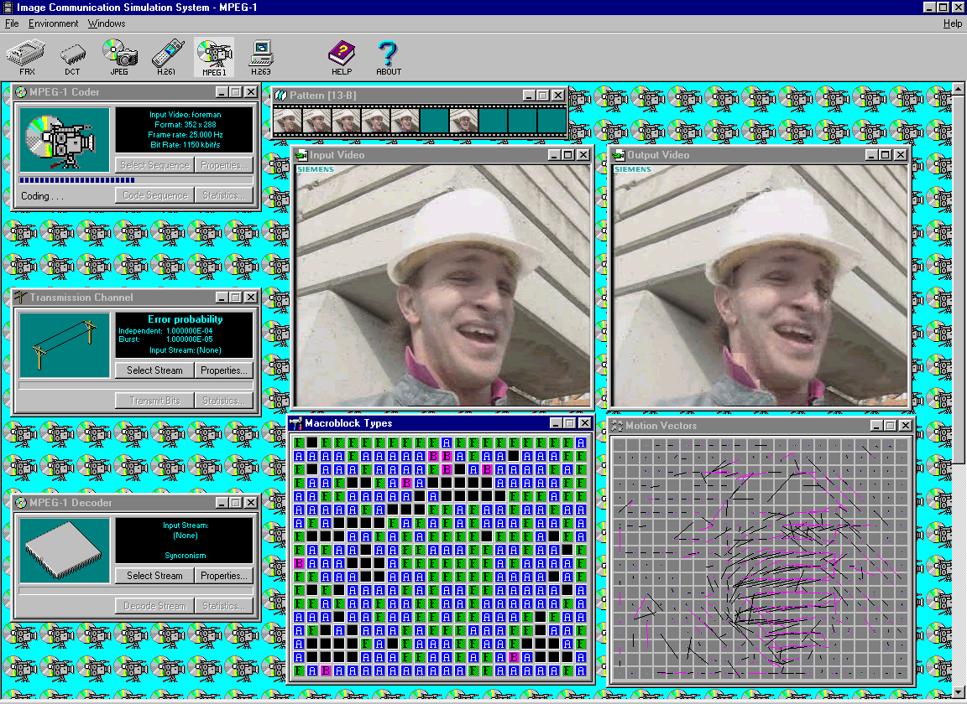
Figura 12 – Ambiente de vídeo digital
A janela de codificação permite controlar os principais parâmetros de codificação, nomeadamente débito binário, quantificação, estimação de movimento, tipos de predição, etc. [15,16,17] .
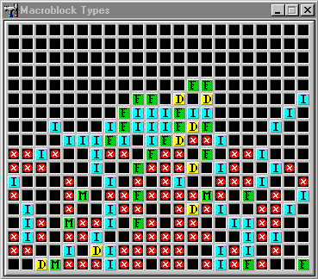

Figura 13 - Classificação de MB
O sistema permite comparar a sequência original com a sequência (des)codificada (Figura 12). A trama descodificada é directamente obtida a partir da predição que o codificador está a utilizar para a trama seguinte.
As opções de codificação utilizadas em cada macrobloco (16x16 pels) podem ser observadas em simultâneo com as imagens original e codificada (Figura 13), o que permite seguir as “decisões” do codificador.
Os vectores de movimento podem também ser observados durante o processo de codificação (Figura 14) permitindo relacionar os movimentos da imagem com os vectores estimados pelo sistema.
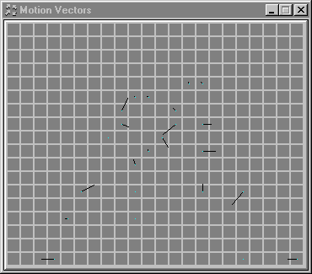

Figura 14 - Vectores de movimento
Existem duas situações típicas de codificação, em termos do fluxo binário produzido: débito binário constante e débito binário variável. No caso de se optar por uma codificação a débito variável deve ser escolhido o passo de quantificação fixo para todas as tramas da sequência a codificar. Na codificação a débito constante (e logo passo de quantificação variável) é possível configurar os limites do passo a utilizar pelo quantificador adaptativo.

Cancelamento de erros de vídeo
O descodificador permite utilizar alguns métodos de cancelamento de erros de forma a minimizar o impacto destes na qualidade subjectiva da imagem [18]. O descodificador deve poder "corrigir" dois tipos de erros:
- Erros que são detectáveis porque violam a sintaxe ou semântica da norma
- Erros que não violam a sintaxe da norma mas que levam a uma degradação significativa da imagem descodificada
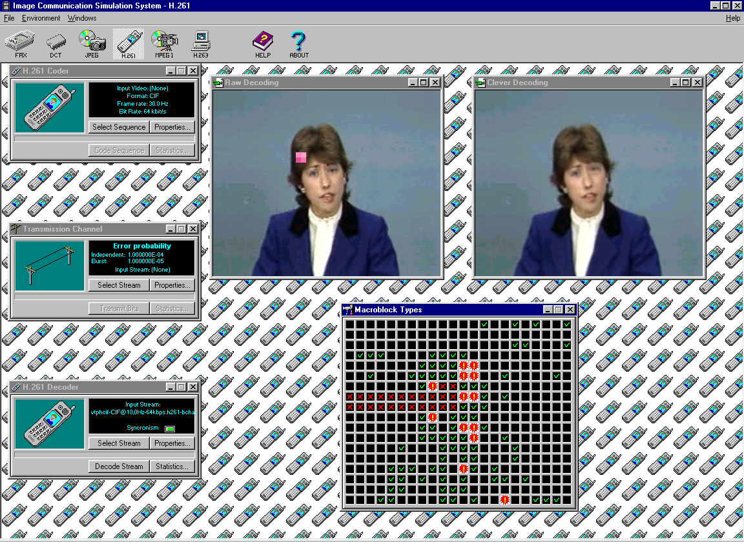
Figura 15 - Descodificação de vídeo
O descodificador apresenta um leque de opções em termos de cancelamento de erros que podem ser utilizadas individualmente ou de modo combinado dando total liberdade ao utilizador para efectuar diversos tipos de experiências.
Sempre que seja encontrada alguma incoerência sintáctica, como por exemplo um VLC inexistente, ou um erro semântico, como um vector de movimento inválido, o descodificador inicia a busca de sincronismo.
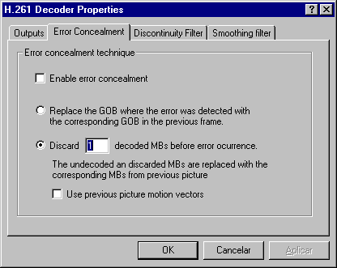
Figura 16 – Janela para o cancelamento de erros
Como de um modo geral os erros só são detectados alguns símbolos após a ocorrência de facto do erro, é natural que na trama descodificada surjam erros que de uma forma evidente degradam a qualidade da imagem. De forma a reduzir este problema é possível ignorar a informação descodificada previamente à detecção de um erro - concretamente é dada ao utilizador a opção de ignorar um número determinado de MBs descodificados "sem erros" ou então um GOB completo (Figura 16).
No caso de se utilizar a eliminação de MBs descodificados, cada MB descartado é substituído pelo MB correspondente na trama anterior. Opcionalmente podem ser utilizados os vectores de movimento correspondentes assumindo uma continuidade no movimento de trama para trama. Deve ser lembrado que esta opção só é utilizada no caso de o MB correspondente na trama anterior ter sido predito com compensação de movimento.

Processamento de descontinuidades
O método de eliminação de MBs embora eficiente é "cego" em relação à imagem que está a processar. Para determinadas situações pode ser bastante eficaz mas existirão muitas outras em que parâmetros estáticos não permitem um processamento eficiente de forma a eliminar apenas o que de facto está incorrecto.
De forma a explorar a liberdade existente ao nível de pós-processamento no descodificador, foi implementado um método que dinamicamente avalia se um MB está ou não correcto com base na sua semelhança com os MBs vizinhos [19]. Embora com limitações este método é sem dúvida mais "inteligente" no sentido em que é adaptativo e pode ser eficiente num maior número de situações.
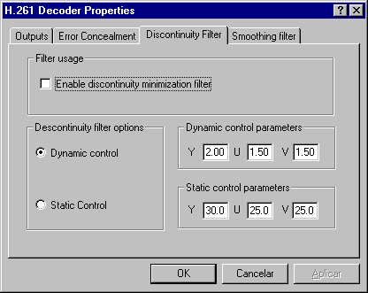
Figura 17 - Filtro de descontinuidades
Este tipo de processamento é bastante eficaz, no entanto em situações particulares em que exista uma mudança brusca de cena pode levar a resultados bastante maus. Uma vez que o algoritmo avalia as semelhanças na vizinhança de cada MB, é natural que na situação referida exista um número elevado de MBs que são bastante diferentes dos seus vizinhos. A baixos débitos o refrescamento completo de uma nova cena é normalmente efectuado ao longo de várias tramas existindo um período transitório em que se misturam MBs da cena anterior com MBs da cena nova que muito provavelmente serão completamente incorrelacionados. Este problema embora real é minimizado no caso de uma aplicação típica da norma, pois no caso de uma comunicação videotelefónica geralmente não se assiste a mudanças bruscas de cena e é neste contexto que este tipo de pós-processamento é mais eficaz.

Filtragem
O processo de codificação baseado em blocos tem a desvantagem de introduzir um efeito característico - o efeito de bloco - principalmente para débitos reduzidos.
No caso de serem descartados um número significativo de coeficientes ou devido a erros de transmissão aparece um forte efeito de bloco ou seja notam-se de forma bastante significativa as fronteiras dos blocos. Para reduzir o efeito de bloco pode utilizar-se um filtro passa-baixo de banda regulável (Figura 18).
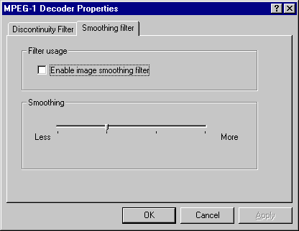
Figura 18 - Filtro passa-baixo

7. Conclusões
A aplicação desenvolvida foi já intensivamente usada para o ensino de codificação no contexto de vários sistemas de comunicação de imagem, nomeadamente na cadeira de Comunicação de Imagem da Licenciatura em Engenharia Electrotécnica e de Computadores do Instituto Superior Técnico. Para além está também a ser usada como ferramenta de apoio ao ensino na na Universidade Politécnica da Catalunha [20] (Figura 19), no Centro Federal de Educação Tecnológica Celso Suckow da Fonseca (CEFET/RJ) [21] e no Instituto Superior de Engenharia de Lisboa.(ISEL). .

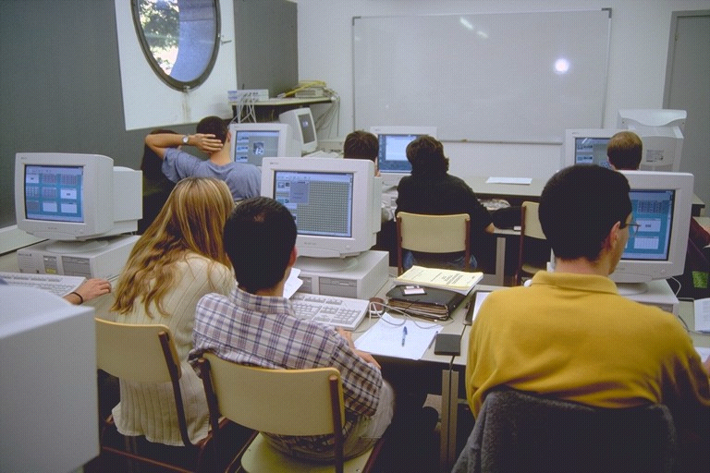
Figura 19 – Uso da aplicação na Univ. Politécnica da Catalunha

8. Agradecimentos
São devidos agradecimentos especiais ao Prof. Fernando Pereira e ao Grupo de Imagem (Instituto de Telecomunicações), Independent JPEG Group, Berkeley Plateau Research Group (Computer Science Division, University of California), MPEG Software Simulation Group, Karl Olav Lillevold (Telenor R&D) e ao Prof. Luís Torres (Universidade Politécnica da Catalunha).

Referências
- Pedro Fernandes, “Sistema de simulação para comunicação de imagem”, TFC, IST 1998
- CCITT, "Standardization of Group 3 facsimile apparatus for document transmission", Rec-ommendation T.4, Volume VII.3, Terminal Equipment and Protocols for Telematic Services, Geneva, Switzerland, 1995
- CCITT, "Facsimile coding schemes and coding control functions for Group 4 facsimile appa-ratus", Recommendation T.6, Volume VII.3, Terminal Equipment and Protocols for Telematic Services, Geneva, Switzerland, 1995
- D. A. Huffman, "A method for the construction of minimum redundancy codes", Pro-ceedings IRE, vol.40, 1962, pp 1098-1101
- H. Lohscheller, "A subjectively adapted image communication system", IEEE Trans. Comm., COMM-32, 1316-1322, Dec 1984
- ITU-T Recommendation T.81, ISO/IEC IS 10918-1, "Digital compression and coding of continuous-tone still images - Part 1: Requirements and guidelines", Sep. 1992
- ITU-T Recommendation T.83, ISO/IEC IS 10918-2, "Digital compression and coding of continuos-tone still images - Part 2: Compliance testing", Sep. 1992
- ITU-T Recommendation T.84, ISO/IEC IS 10918-3, "Digital compression and coding of continuous-tone still images - Extensions", Annex F
- Gregory K. Wallace, "The JPEG still picture compression standard", Communication of the ACM/April 1991/ vol. 34, nº4
- ITU-T Recommendation H.261, "Video codec for audiovisual services at p×64 kbps", 1993
- Fernando Pereira, "A step further on image communication: the H.261 standard", 1992
- MPEG, ISO/IEC JTC1/SC2/WG11 11172 - "Coding of moving picture and associated audio for digital sto-rage media at up to about 1.5 Mbit/s. Part 2, Video", MPEG 92/11
- Joan L. Mitchell, William B. Pennebaker, Chad E. Fogg, Didier J. LeGall, "MPEG video compression standard", 1996
- ITU-T Draft H.263, "Video coding for low bitrate communication", May 1996
- CCITT SG XV WP XV/4, COST211BIS/SIM89, "Description of Reference Model 8 (RM8)", May 1990
- ITU-T SG 15 Experts Group for Very Low Bitrate Visual Telephony, "Video codec Test Model for the Near term 5 (TMN5)", Jan 1995
- MPEG, ISO/IEC JTC1/SC2/WG11 "Test Model 5.b", MPEG 93/437
- Luís Ducla Soares, Fernando Pereira, "Error resilience and concealment techniques for content-based video coding", 1997
- António Arêde, Vítor Marques "Desempenho de codecs videotelefónicos", TFC, Fev. 1994
- http://www.upc.es/
- http://www.cefet-rj.br/

